

COMUNE DI CAREZZANO
Piazza Municipio n.1
15051 Carezzano (AL) - Italy
Telefono: (+39) 0131.839901
Fax: (+39) 0131.839902
Email: info@comune.carezzano.al.it

FEASR – FONDO EUROPEO AGRICOLO PER LO SVILUPPO RURALE
PROGRAMMA DI SVILUPPO RURALE (PSR) 2014-2020 DEL PIEMONTE
PROGRAMMA DI SVILUPPO LOCALE
PSL del GAL GIAROLO LEADER “Da Libarna a Coppi: una terra sempre in corsa”

AMBITO TEMATICO: “Valorizzazione del patrimonio architettonico e paesaggistico”
TITOLO DEL BANDO: RECUPERO E VALORIZZAZIONE DI BENI E MANUFATTI INSERITI NELLA RETE DI ITINERARI ORGANIZZATI ALL’INTERNO DEL PRODOTTO TURISTICO “Le Terre di Libarna e Coppi” –

Oggetto : CAREZZANO – SEDE DEL VESCOVATO
( Rogo delle streghe 12.07.1520 )

RELAZIONE TECNICA ILLUSTRATIVA


Carezzano
IL TECNICO
( Geom. Andrea TUIS )

RELAZIONE TECNICA ILLUSTRATIVA
Volontà dell’Amministrazione Comunale, è attuare un intervento di valorizzazione del territorio in occasione del 500° anniversario del rogo delle streghe avvenuto il 12.07.1520.
Il progetto, mirato alla valorizzazione storico culturale del territorio, si articola in una serie di iniziative ed eventi, programmati tra il 2019 ed il 2020 e destinati a produrre effetti positivi anche negli anni successivi.
Carezzano fece parte, fin dalla seconda parte del XII secolo, del territorio del Vescovato e ne fu capitale nel periodo del suo massimo splendore, dalla fine del XIV secolo a quella del XVI.
Il progetto si prefigge lo scopo di riscoprire la storia e i luoghi di quello che, a tutti gli effetti, fu un piccolo Stato sotto il potere temporale dei Vescovi di Tortona.
Lo spunto per l’iniziativa è la ricorrenza del 500° anniversario di un triste fatto di cronaca: il processo, avvenuto a Carezzano, di tre donne della Val Magra accusate di stregoneria. Dopo essere state detenute presso le prigioni del Vescovato, le donne vennero condannate al rogo; l’esecuzione ebbe luogo nel territorio del comune di Carezzano, sul colle di Castiglione (oggi detto Bric delle streghe) il 12 luglio 1520.
Al fine di fornire un inquadramento del contesto storico in cui si svolse la vicenda ed analizzare simili episodi avvenuti in quel periodo del nord Italia, verrà programmato dopo l’estate (in data da definirsi) un Convegno che avrà come relatore principale Sua Eccellenza Reverendissima Mons. Sergio Pagano, prefetto dell'Archivio Segreto Vaticano, il quale coinvolgerà altri relatori di alto profilo per approfondire la tematica nei suoi vari aspetti.
Mons. Pagano è autore, tra le sue numerose opere, del libro “Le ragioni temporali di un vescovo: Maffeo Gambara vescovo di Tortona e il conflitto giurisdizionale con il senato di Milano: 1593-1596”, Roma, Gangemi, 2000, nella cui appendice è riportata la trascrizione di un importante documento storico relativo al processo e alla condanna delle tre donne accusate di stregoneria ed arse sul colle di Castiglione.
Il progetto di valorizzazione abbinerà alla divulgazione storico culturale la riscoperta dei sentieri che percorrevano i territori del Vescovato nell’attuale comune di Carezzano
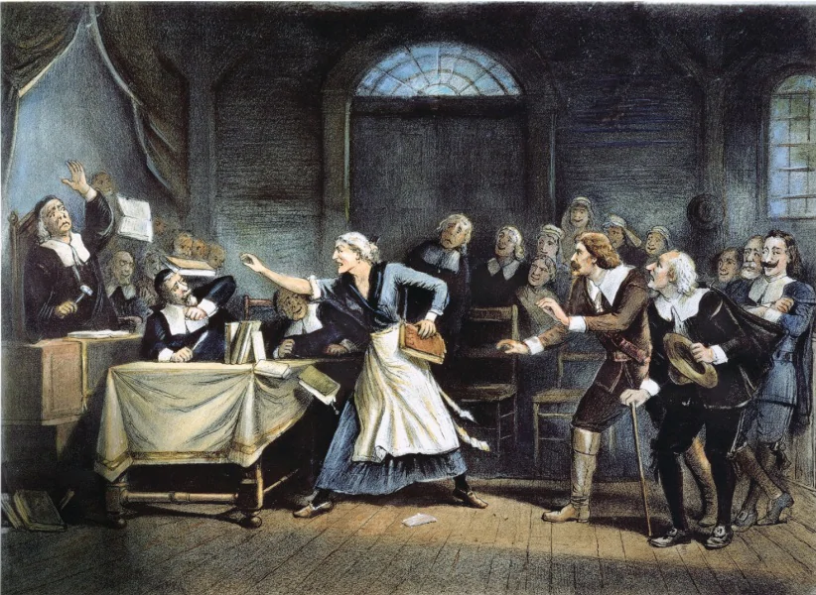
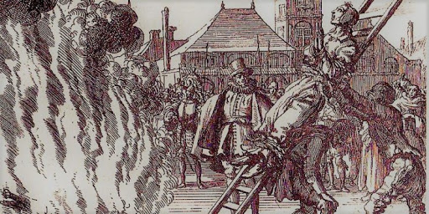
DESCRIZIONE PROGETTO
L’intervento previsto consiste principalmente nel recupero di un locale deposito attualmente in disuso, concesso in comodato da un privato cittadino
L’immobile è situato in via Roma, in adiacenza al Municipio e nelle immediate vicinanze della Piazza Cavour, ( dove nel 1520 è stata emanata la sentenza di Stregoneria )
Il recupero di tale locale risulterebbe strategico per l’organizzazione di eventi legati alla storia e tradizione del Comune.
Ad ultimazione lavori il Comune disporrà di locale da adibirsi a deposito e raccolta di tutto il materiale storico, reperito dai singoli cittadini e dalle varie associazioni già collaboranti (Pro Loco ecc.. )
In occasione di eventi e manifestazioni, il locale sarà destinato per l’allestimento di esposizioni. Inoltre sarà il punto per informazioni turistiche ed il punto di partenza per il percorso che porta al Bric delle Streghe ( dove nel 1520 è avvenuto il rogo delle tre donne della Val Magra accusate di stregoneria )
Il recupero dell’U.I. risulta strategico, al fine di valorizzare il territorio mediante eventi e celebrazioni storiche, attirando così nuovi turisti e fruitori delle attività commerciali presenti nel Comune di Carezzano.

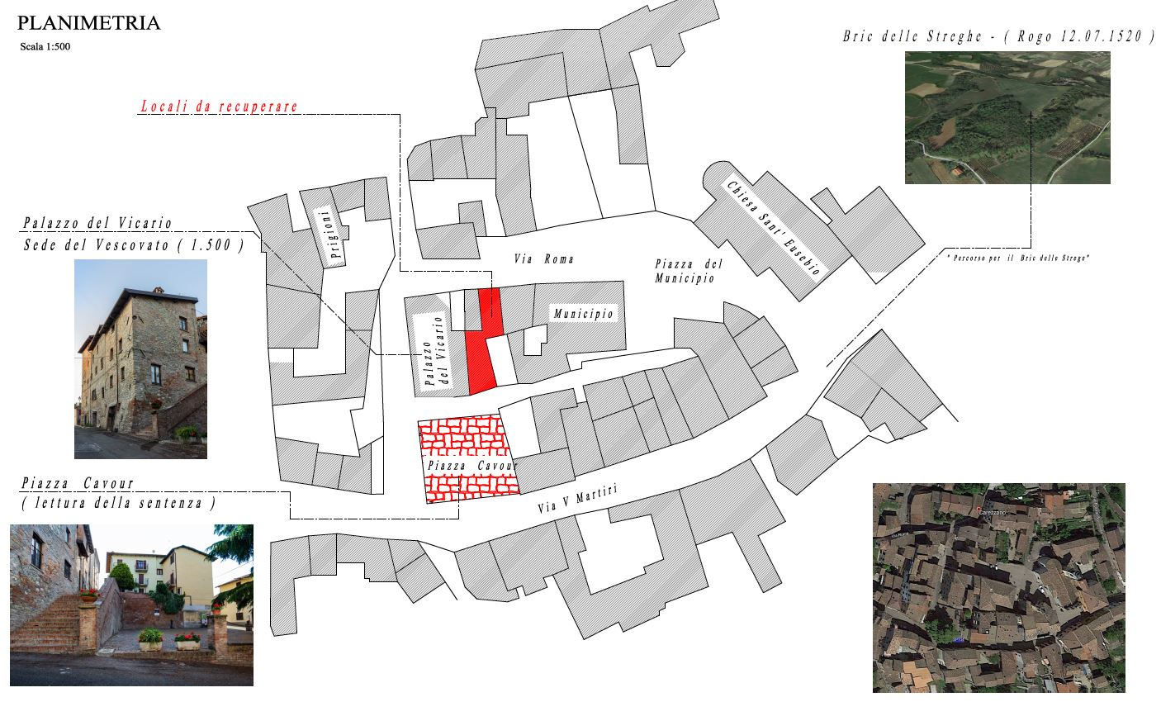

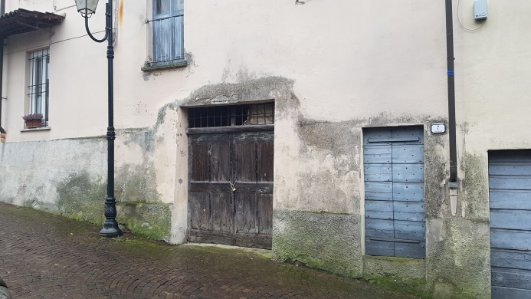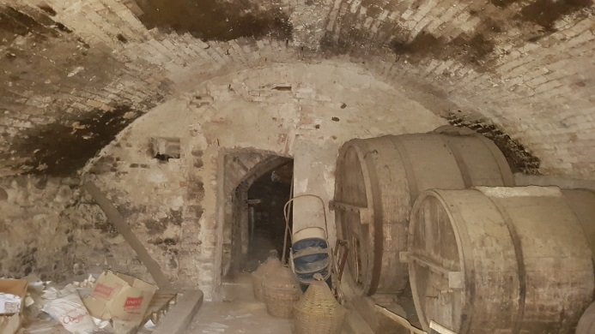
IMMOBILE DA RECUPERARE
Il recupero consiste nella completa sistemazione dei locali, mantenendone invariata la destinazione d’uso, e soprattutto la tipicità del manufatto.
Si prevedono opere edili, principalmente di pulizia e sistemazione, con sostituzione dei serramenti ed installazione dell’impianto elettrico ora assente. ( Il locale è situato sotto la sala consiliare, pertanto i collegamenti elettrici risulteranno di facile esecuzione, con contenimento dei costi )
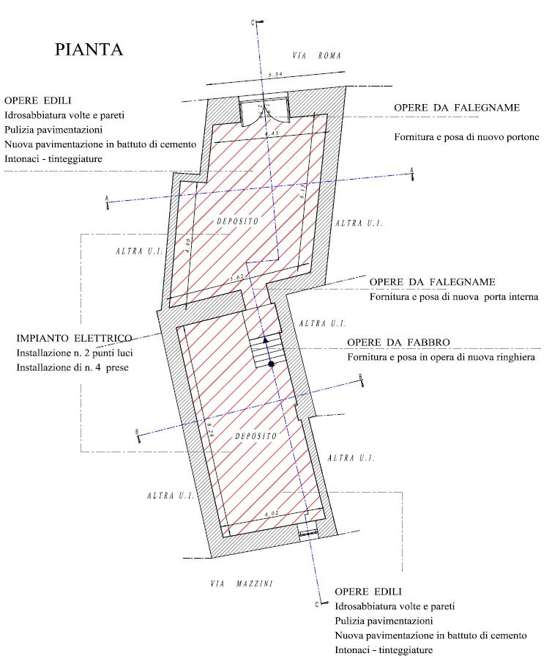
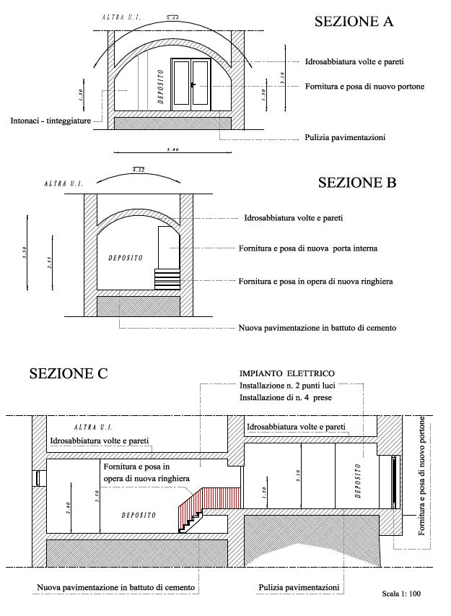
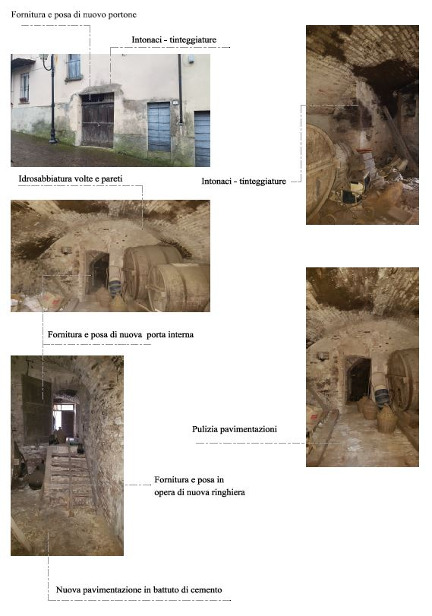

CARTELLONISTICA
Al fine di una completa valorizzazione del territorio, l’Amministrazione Comunale intente installare della nuova cartellonistica sul territorio andando così ad identificare i vari punti di interesse turistico.
